**Boletín No 019 martes 27 de enero de 2015**

**Punto Vive Digital Plus en el INEM Francisco José de Caldas**

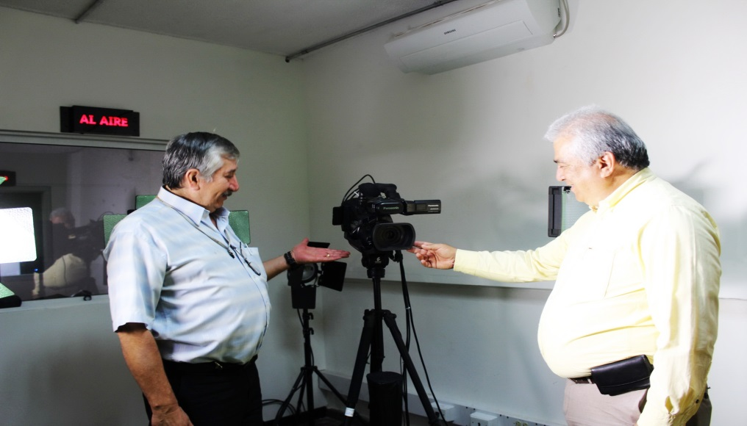El Secretario de Educación Municipal, Luis Guillermo Céspedes Solano entregó hoy a los directivos del Colegio INEM "Francisco José de Caldas" un Punto "Vive Digital Plus", el cual le dará la oportunidad a los estudiantes del plantel educativo aprender lo relacionado con edición de audio e imagen, sin contar con otras modalidades tecnológicas que lo convierten en un centro de capacitación de alto nivel. La Administración Municipal ha invertido 180 millones de pesos en la adecuación y dotación de estos puntos que tienen el apoyo del Ministerio de Educación Nacional y que estarán ubicados en las Instituciones: Técnico Industrial, Cristo Rey y el Inem.

El manejo de las capacitaciones estará en cabeza de un grupo de monitores expertos en cada área. De esta manera la secretaría le apuesta al desarrollo tecnológico como elemento diferenciador al momento de perseguir el bienestar de las comunidades.

Por su parte el secretario de Educación Certificada del Municipio de Popayán, Luis Guillermo Céspedes Solano dijo que se espera con este Punto Vive Digital mejorar los contenidos en los proyectos educativos, la pedagogía de los docentes, pero también facilitar a todos los estudiantes las posibilidades de aprender todo lo que tiene que ver con las nuevas tecnologías.

**Alcalde se reunió con líderes de Balcones de Puracé**

Hoy, en horas de la tarde el Alcalde, Francisco Fuentes Meneses atendió en su despacho a ocho líderes del proyecto de vivienda, Balcones de Puracé donde se construirán más de 400 soluciones de vivienda de interés social.

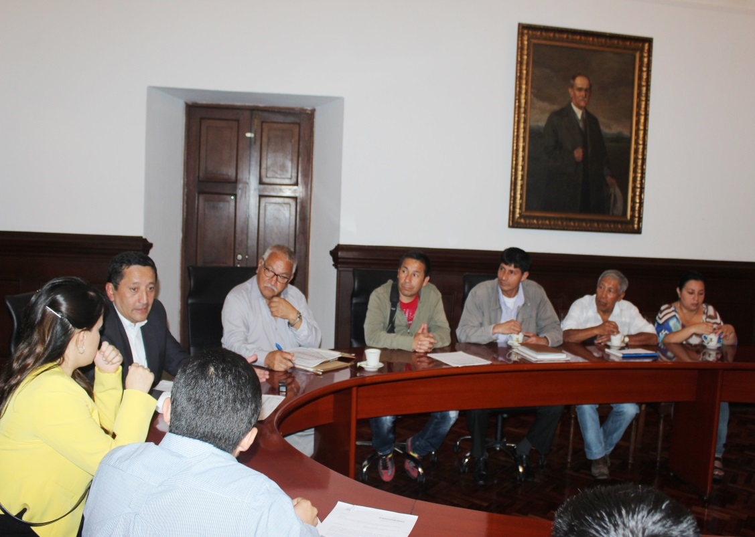En la reunión participaron también la Asesora de Planeación, arquitecta, Verónica Torres Gallego, el secretario de Infraestructura, Ingeniero, James Hernando Correa Grijalba y el Ingeniero, Hormiga de la empresa de Acueducto y Alcantarillado.

El mandatario local escuchó las inquietudes que tienen los líderes en materia de agua potable, alcantarillado, legalización del terreno ante Planeación Municipal y les manifestó que su gobierno, no puede hacer ninguna inversión mientras no se cuente con el visto bueno del Gobierno Nacional para hacer realidad el proyecto.

Por su parte los secretarios presentes recomendaron a los dueños del proyecto de vivienda realizar los estudios necesarios de los servicios básicos (agua, energía, alcantarillado, vías, etc.) que le van a ofrecer a las 400 familias que aspiran hacer realidad su sueño de tener vivienda en este sector de la capital caucana.

**Se inician trabajos en adoquines del parque Caldas**

La Alcaldía de Popayán a través de la Secretaría de Infraestructura, mediante contrato de obra pública adelantará trabajos de mantenimiento de adoquines, recuperación del material de soporte (arena fina) de los sellos entre adoquines y reposición de adoquines que están en mal estado.

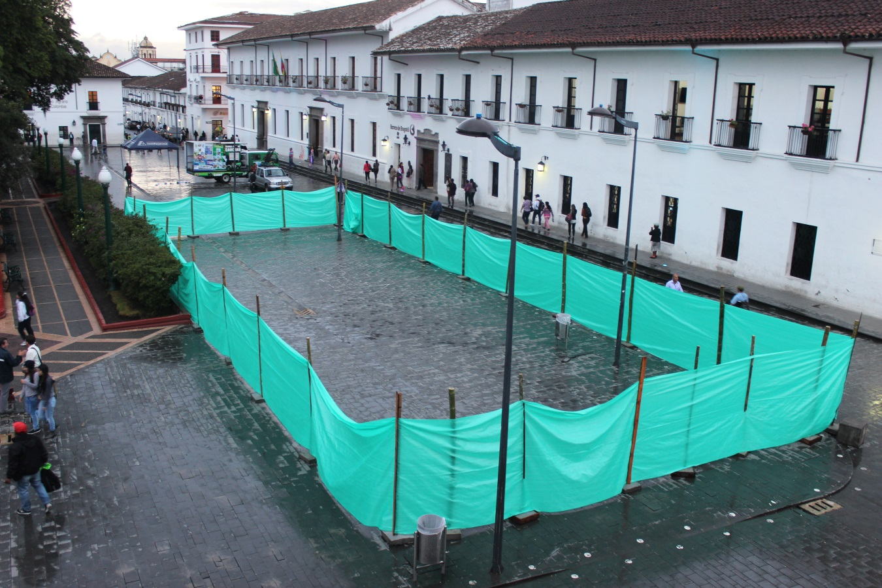

La inversión de las obras es de 60 millones de pesos y se trabajará por sectores iniciando en la esquina de la calle 4a con carrera 6a y una vez se concluya se pasará a las otras esquinas del parque Caldas, considerado como la "sala de recibo" de la ciudad. Los trabajos estarán terminados a mediados de Marzo, antes de la Semana Santa.